- 实验报告如有雷同，雷同各方当次实验成绩均以0分计。
警示
院系 | 计算机学院 | 班 级 | 计科1班 |  | 组长 | 陈安康
学号 | 22320021 | 22318001 |  | 22336070 | 22336064
学生 | 陈安康 | 蔡可忻 |  | 冯乙山
- 当次小组成员成绩只计学号、姓名登录在下表中的。
- 在规定时间内未上交实验报告的，不得以其他方式补交，当次成绩按0分计。
- 实验报告文件以PDF格式提交。

编程实验
【实验内容】
- 在实验设备上完成P243实验7-2并测试实验网连通性 (如果使用packet tracer注意是三层交换机)。
- 通过实验观察RIP V1 和 V2的区别（重点在VLSM上）给出分析过程与结果（实验IP采用10.10.x.0网段）
- 学会使用Debug ip packet和Debug ip rip 命令，并对debug信息做分析。
- 观察试验拓扑中链路状态发生改变时路由表的前后信息对比及debug信息的变化。
【实验目的】
1.学习RIP的基本配置，理解RIP的机制。区分RIPv1与RIPv2的不同。学会依据调试信息解决问题。
学号 | 学生 | 自评分
22320021 | 陈安康 | 100
22318001 | 蔡可忻 | 100
22336070 | 冯乙山 | 100
实验分工见个人心得

【交实验报告】
上传实验报告：助教 截止日期（不迟于）：1周之内
上传包括两个文件：
（1）小组实验报告。上传文件名格式：小组号_ 编程实验.pdf （由组长负责上传）
例如: 文件名“10_ 编程实验.pdf”表示第10组的编程实验报告
（2）小组成员实验体会。每个同学单独交一份只填写了实验体会的实验报告。只需填写自己的学号和姓名。
文件名格式：小组号_学号_姓名_ 编程实验.pdf （由组员自行上传）
例如: 文件名“10_05373092_张三_ 编程实验.pdf”表示第10组的编程实验报告。

注意：不要打包上传！

7_2实验：
步骤1：
（1）配置实验中的网络拓扑图后，两个主机直接通过ping命令尝试通信，发现ping不通。
（2）在路由器1，2上执行show ip route命令，路由表信息如下，可以看到，路由表只显示自己直接相连的网段信息：
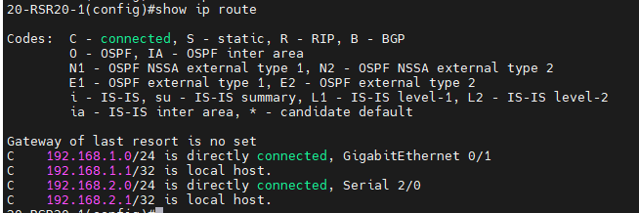
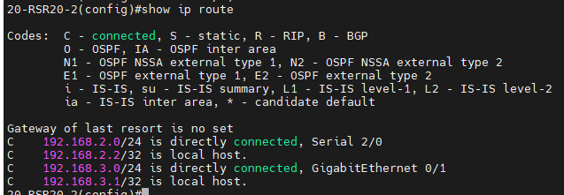
步骤7：
在经过配置后，通过show ip route命令查看路由表如下：
路由表1：
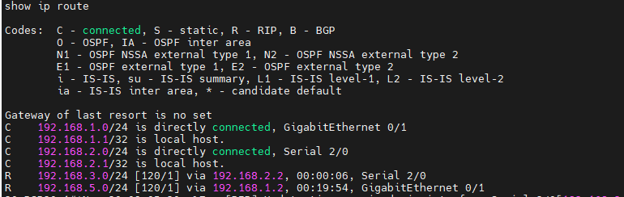

路由表2：
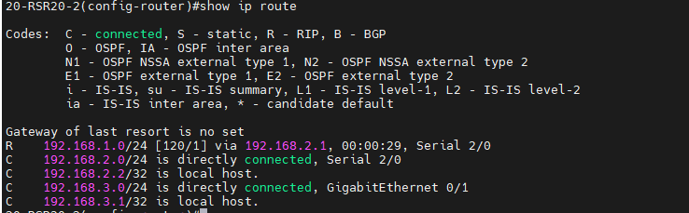

交换机的路由表：
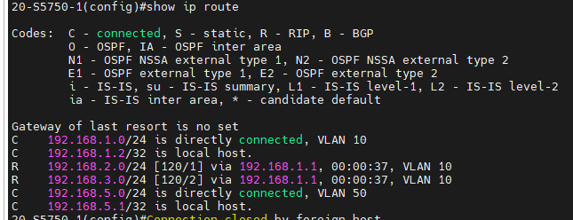
可以看到经过RIP学习，路由表中已经包含了其他网段的路由信息（带标签项R的条目）。其中的RIP条目是通过和其他交换机和路由器交换路由信息来更新得到的。
步骤8：
在配置好RIP后，测试连通性，网络连通。
（1）比较此时的路由表与步骤1的路由表（均在上文展示），会发现路由表中不仅包含与自己直连的网段信息，还增加了由RIP过程学习到的其他网段的路由信息（R条目）。说明经过RIP学习，更新了路由表，使得路由器可以将报文传输到与自己不直接相连的网络中，实现网络互通。
（2）执行在PC1上执行tracert 192.168.3.22，命令结果如下：
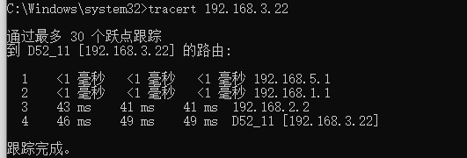
可以看到，数据包经过交换机-路由器1-路由器2，最后到达PC2，这与路由表中记录的转发规则一致。
（3）
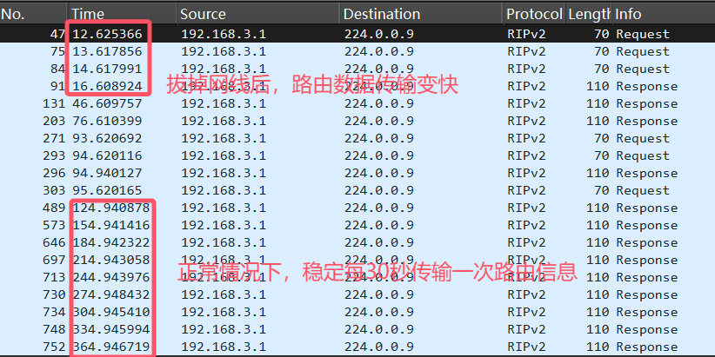
经过测试发现，拔掉网线后，RIP报文传输明显变快，而当稳定后，报文传输转变成正常的30s传输一次。这说明RIP会动态感知网络结构，若有变化立即发送路由更新信息通知网络中的路由器，而不必等下一个更新周期到来。这就是RIP的触发更新机制。

毒性反转是用来防止出现路由环路（网络故障导致的路由器中相应条目的度量值无限制增大，数据包在路由期间不断传输却无法到达预期网络的现象）的技术。它不会将该网络的路由信息从路由表中立即移除，而是在下一次发送路由更新时，将这个不可达的网络以最大跳数（对于RIP来说通常是15跳）加1的形式广播出去，即设置为16跳，表示该网络不可达。

在抓包的RIP包中，检查拔掉网线后网络还未收敛时的数据包，发现其度量值为16，说明出现了毒性反转。
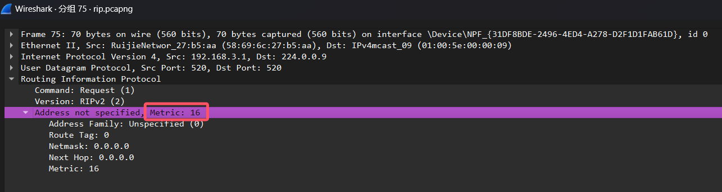
（4）PC1和PC2上均可以捕获到RIP包。分析如下：
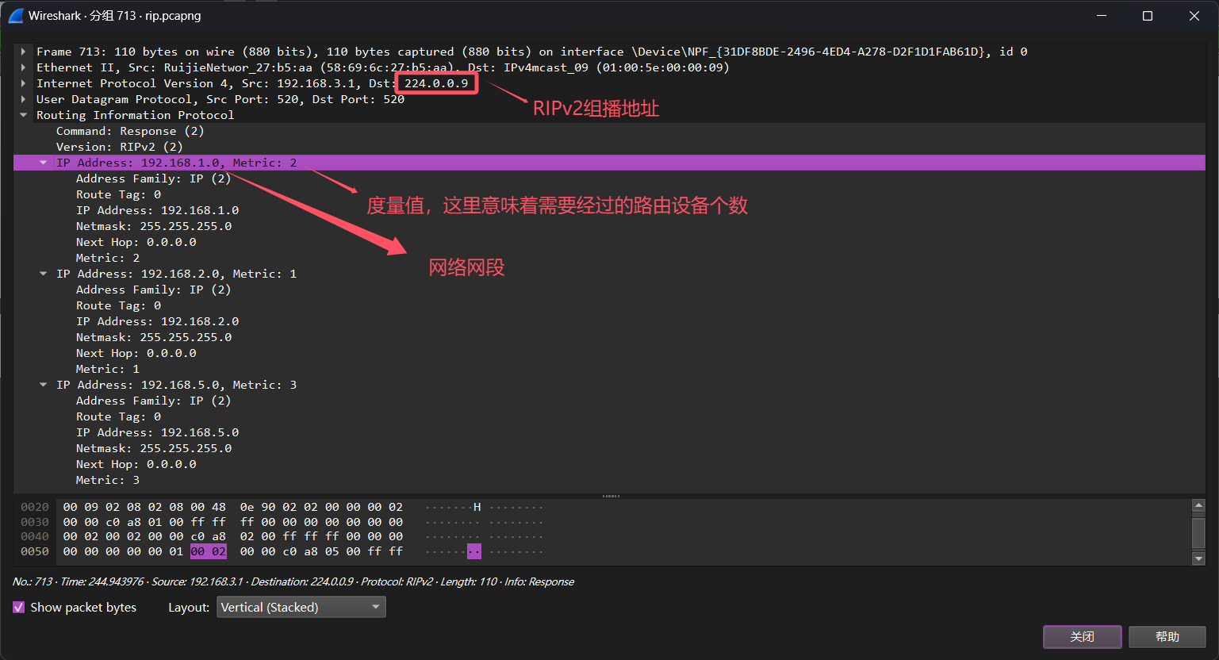
其中，224.0.0.9是v2的组播地址，在RIP报文部分，包含着目的网络的地址，子网掩码，度量值以及最优下一跳地址等信息，其中上图的最优下一跳地址为0.0.0.0，表示接收这个包的设备需要将最优下一跳设置为发送这个RIP包的路由器（这里就是192.168.3.1）。
实验思考：
（1）使用show vlan命令即可：
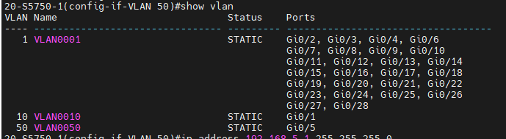
（2）使用show ip protocols：
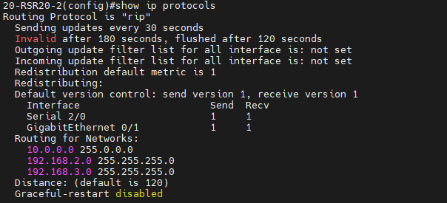
（3）
RIPv1的广播地址：255.255.255.255
RIPv2的组播地址：224.0.0.9

（4） 使用10.10.X.0的IP地址重做本次实验，注意网段间使用不同的子网掩码。当在RIPv1下设置不同网段时，配置后的端口实际上获得的子网掩码是什么？配合实验分析原因。
在实验中我们将PC1的IP地址改为10.10.0.0重做本次实验：
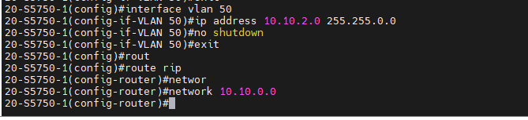
将版本转换为RIPv1后：
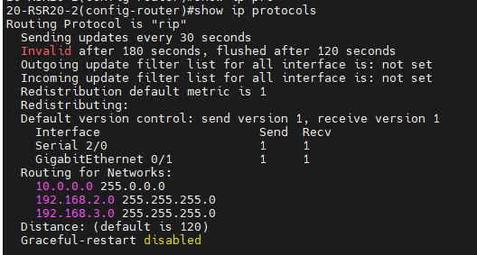
用PCIpingPC2，可以ping通：
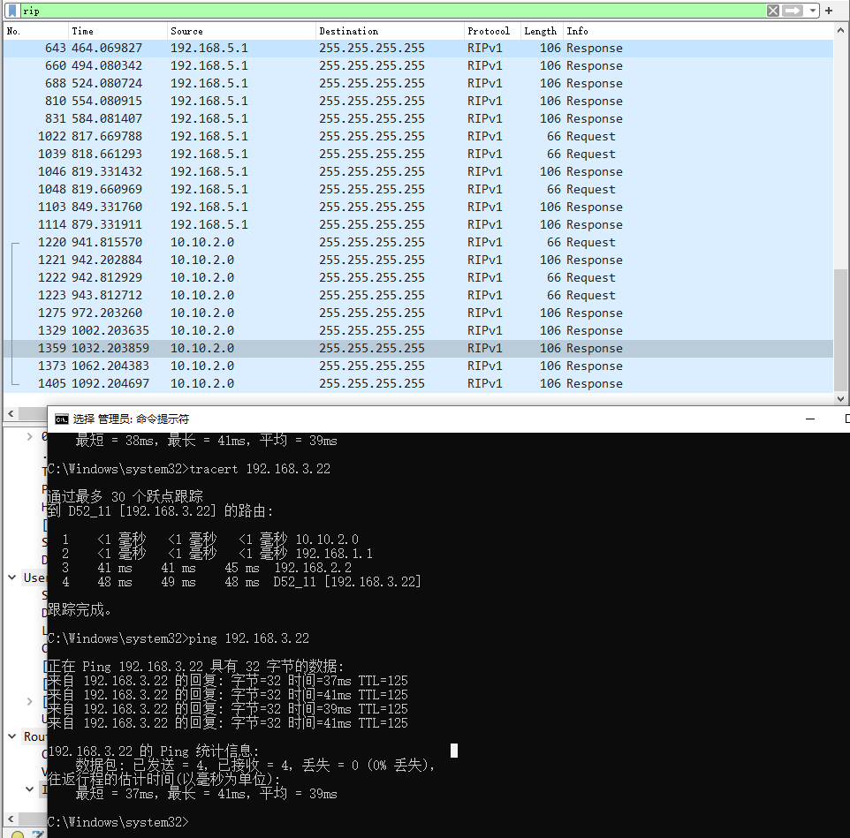
实际获得掩码为255.0.0.0，RIPv1不支持子网掩码的传递，默认使用所在网络类别的标准子网掩码。在使用RIPv1的网络中，所有子网都必须使用相同的、基于类别的标准子网掩码，否则会导致子网掩码信息的不一致和路由错误。
（5） RIPv1必须使用自动汇总，不支持不连续网络，请实验验证。RIPv2支持不连续网络吗？
自动汇总是指RIPv1自动进行路由汇总到其类别地址，即自动将所有子网汇总到其主类网络地址（如A类、B类或C类）。因为RIPv1假设所有子网物理上连续且逻辑上属于同一个网络，所以RIPv1无法正确处理不连续网络。
实验验证：
- 网络设置：在原有的实验拓扑图的结构上，在两个路由器之间增设一个路由器，该路由器与两侧路由器相连的网段设置成8位掩码网络，PC的网络仍设位 24 位网络（实验室一台机器只有2个路由器，我们通过packet tracer 模拟）
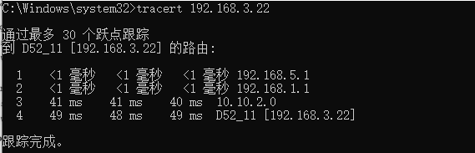
- 配置RIPv1：在所有路由器上启用RIPv1。
- 观察能否ping通：通过观察能否ping通验证RIPv1必须使用自动汇总，不支持不连续网络。
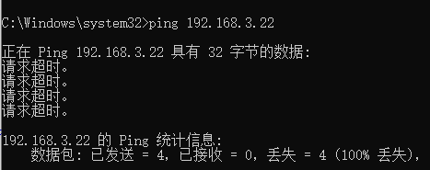
不能ping通
总结：
RIPv1不支持不连续网络的实验预期结果：由于RIPv1进行自动汇总，路由器将无法正确识别不连续网络。上述情况可能导致路由循环或某些网络不可达。
RIPv2 支持不连续网络。RIPv2允许手动配置路由汇总，并支持子网掩码。

（6）ripv1包中没有tag位，以下为ripv2的报文
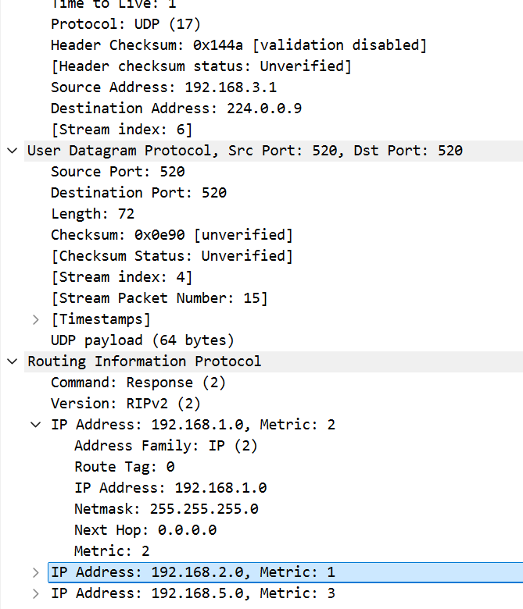
RipV2中，有tag路由标签，用于在路由策略或过滤中标识特定的路由
Src Port：源端口是520，这是RIP的标准端口。
Dst Port：目的端口也是520。
IP Address表述该条目所属的IP地址，Metric表示达到该网络的跳数，在RIP中，度量值通常表示到达目的网络的跳数

实验内容
实验内容（1）见上述实验。

实验内容（2）
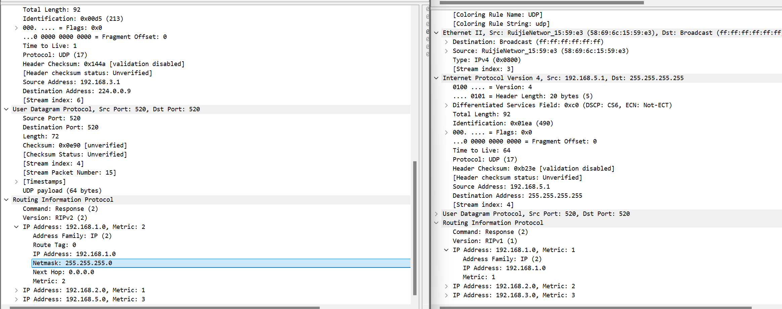
RIP v1 是一种无类路由协议，它不支持VLSM，也不支持对网络进行细粒度的子网划分。RIP v1假设所有子网都使用相同的默认子网掩码，它无法有效支持具有不同子网掩码的网络。
RIP v2 则是有类路由协议，它支持VLSM，可以在路由信息中携带具体的子网掩码信息，允许不同子网使用不同的子网掩码进行更灵活的路由规划。
可以看到，上图中netmask携带了子网掩码的信息
RIP v1不支持VLSM，它无法携带子网掩码信息，因此无法为不同的网络分配不同的子网掩码。
RIP v2支持VLSM，它能够在路由条目中携带子网掩码，使得同一RIP网络中的不同路由可以使用不同的子网掩码。

实验内容（3）
debug ip rip命令后，显示debug信息如下：
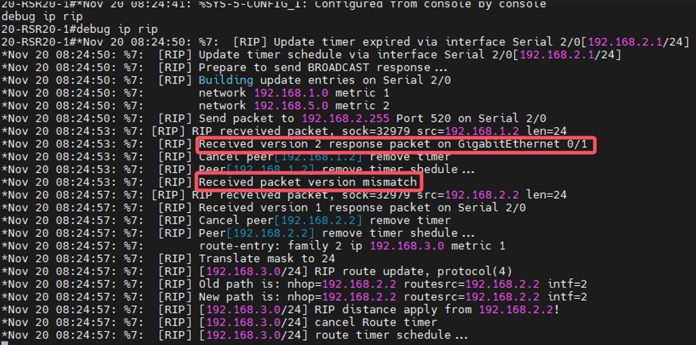
这是RIPv1的调试信息，从调试信息中，我们可以知道整个RIP学习的具体流程，其中展示了一个错误，显示收到的RIP包版本不匹配（在0/1端口接收到RIPv2数据包），由此我们顺藤摸瓜，找出了交换机上信息配置不正确，成功解决了错误。

使用debug ip packet命令，显示debug信息如下：
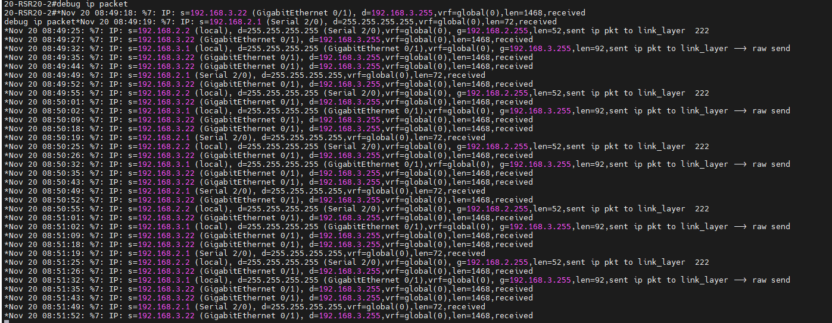
从中我们可以获取到rip数据包的传输信息。比如RIPv1的广播地址为255.255.255.255

实验内容4
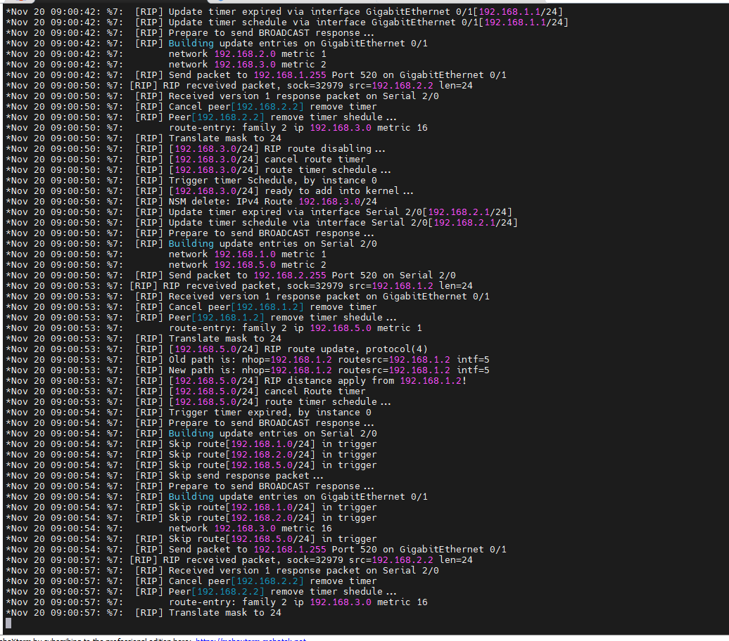
观察图中metric相关参数（16变1变16），可以发现链路间的变化
在这个过程中，路由表中的ip信息发生交换

在链路断开前，路由表如下图所示
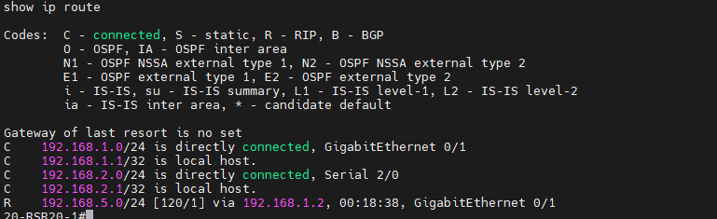
断开之后，如下图，可以看到路由表新增了192.168.3.0的信息
度量值120暗示这是RIP协议，后接1表示跳数，因为RIP的默认度量值是基于跳数的

